通用规格 (General specifications)
步距精度 5%
温 升 80℃ Max
环境温度 -20℃~+50℃
绝缘电阻 100M Ω Min 500VDC
耐 压 500V AC 1minute
径向跳动 最大0.06mm（450g负载）
轴向跳动 最大0.08mm（450g负载）
技术数据(Specifications)
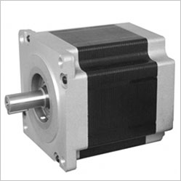
型 号 | 步距角 | 保持转矩(Nm) | 额定电流（A） |  |  | 相电阻(Ω) | 相电感(mH) | 转子惯量(g.cm2) | 电机重量(kg)
型 号 | 步距角 | 保持转矩(Nm) | 四出线并联 | 四出线串连 | 六出线
2HB86-65 | 1.8° | 2.2 | 4.0 | 3.0 | 4.3 | 1.4 | 3.9 | 1000 | 1.7
2HB86-80 | 1.8° | 3.3 | 6.0 | 3.0 | 4.2 | 0.8 | 3.5 | 1400 | 2.3
2HB86-118 | 1.8° | 6.0 | 6.0 | 4.0 | 4.2 | 1.2 | 6.5 | 2700 | 3.8
※ 以上仅为代表性产品，可按要求另行制作。
外形尺寸(Dimension)
步
进
电
机
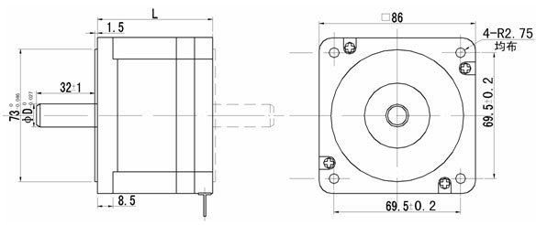
型号 | D(mm) | 轴伸(mm)
2HB86-65 | 9.5 | 扁丝25×1
2HB86-80 | 12.7 | 扁丝25×1
2HB86-118 | 12.7 | 平键5×25

矩频特性曲线图(Frequency-torque characteristics)
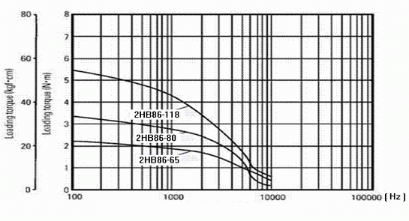

接线图(Connections)
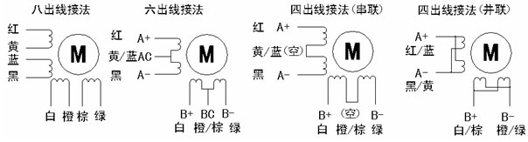
注意事项：
1.电机特性数据和技术数据都是在YKA2608MC驱动器驱动的情况下测得，测试电压为50VDC。
2.电机安装时务必用电机前端盖安装止口定位，并注意公差配合，严格保证电机轴与负载轴的同心度。
3.对于电机引线方式，如果客户有特殊需求，请在订货前事先声明，由厂家接好线，用户不必自己改动。
4.电机与驱动器连接时，请勿接错相。

